самостійна робота №
Тема: Дискретна випадкова величина, закон її розподілу. Математичне сподівання дискретної випадкової величини..
Мета: Сформувати поняття про дискретну випадкову величину та закон її
розподілу, математичне сподівання, дисперсії випадкової величини.
Сформувати вміння розв’язувати задачі, що передбачають використання цих
понять.
Тривалість: 2 год

Література:

Основна:
пiдручник для студентiв вищих навчальних закладiв I-II рiвнiв акредитацii МАТЕМАТИКА О.М.Афанасьева, Я.С.Бродський, О.Л.Павлов, А.К.Слiпкань
Допоміжна:
МАТЕМАТИКА В.Т.Лiсiчкiн,I.Л.Соловейчик пiдручник для техникумiв

План:
1. Дискретна випадкова величина.
2. Закон розподілу дискретної випадкової величини.
3. Математичне сподівання, дисперсія випадкової величини.
4. Приклади.

Методичні рекомендації:
Ймовірність події.
Операції над подіями
Означення випадкової величини
Закон розподілу випадкової величини
математичне сподівання

Конспективний виклад питань:
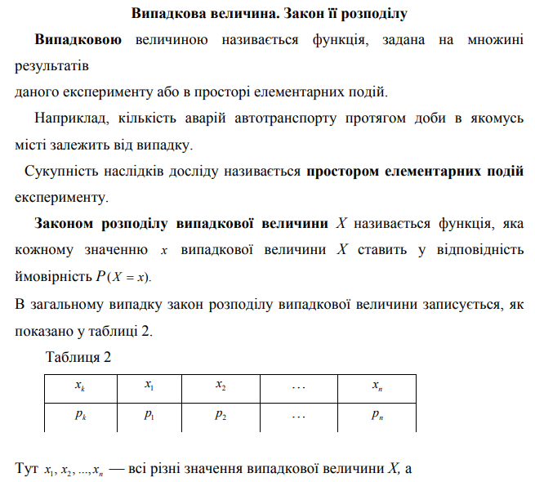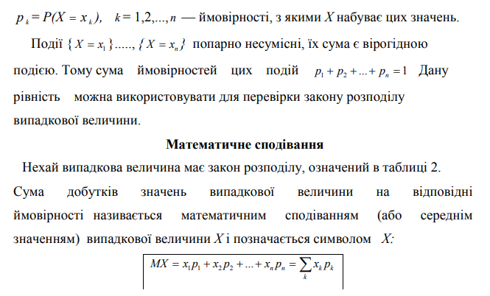
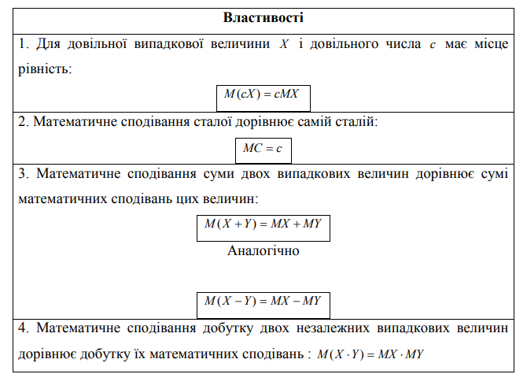
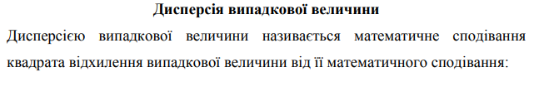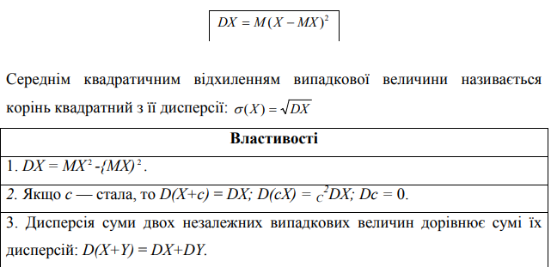

Питання для самоконтролю:
Дискретна випадкова величина.
Закон розподілу дискретної випадкової величини.
Математичне сподівання, дисперсія випадкової величини.
Додаткові матеріали:
